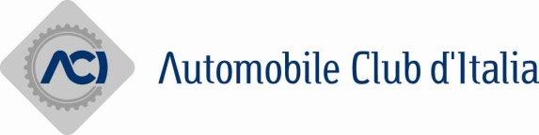

RESOCONTO GESTIONE FINANZIARIA DEL CONTRATTO AL TERMINE DELL’ESECUZIONE

AUTOMOBILE CLUB D’ITALIA | CODICE AUSA 0000163815
STRUTTURA DI RIFERIMENTO : | AREA METROPOLITANA DI NAPOLI
OGGETTO DELL'AFFIDAMENTO : | SERVIZIO DI PULIZIA LOCALI
CIG : | B00E0815DD
PROCEDURA SCELTA CONTRAENTE : | AFFIDAMENTO DIRETTO EX ART.50 COMMA 1 LETT.B D.L. N.36 DEL 31 MARZO 2023
OPERATORE ECONOMICO AGGIUDICATARIO : | ENCAN SRL
P.IVA AGGIUDICATARIO : | 5803271211
DATA INIZIO : | 01/04/24
DATA ULTIMAZIONE : | 31/03/25
IMPORTO AGGIUDICAZIONE/AFFIDAMENTO : | 80910
IMPORTO SOMME LIQUIDATE : | 80850
DOCUMENTAZIONE : | AREA METROPOLITANA DI NAPOLI -P.LE TECCHIO 49/C NAPOLI  MAIL:area.metropolitana.aci.napoli@aci.it  PEC:ufficioprovincialenapoli@pec.aci.it

